## 实验：用双缝干涉测量光的波长

## 知识点：实验：用双缝干涉测量光的波长

一、实验原理

如图1所示，两缝之间的距离为*d*，每个狭缝都很窄，宽度可以忽略．

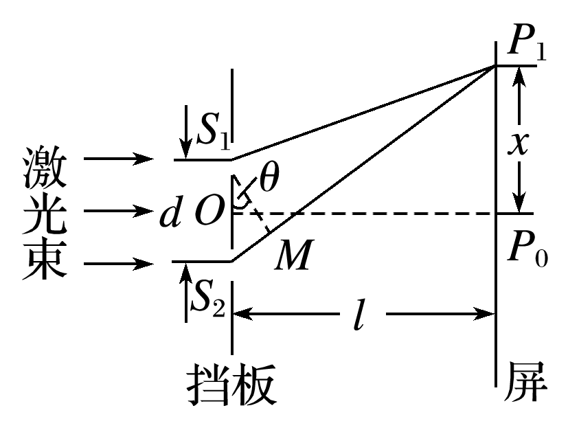

图1

两缝*S*1、*S*2的连线的中垂线与屏的交点为*P*0，双缝到屏的距离*OP*0＝*l*.则相邻两个亮条纹或暗条纹的中心间距：Δ*x*＝*λ*.

若已知双缝间距，再测出双缝到屏的距离*l*和条纹间距Δ*x*，就可以求得光波的波长．

二、实验器材

双缝干涉仪，即光具座、光源、滤光片、透镜、单缝、双缝、遮光筒、毛玻璃屏、测量头．另外，还有学生电源、导线、刻度尺等．

三、实验步骤

1．将光源、透镜、遮光筒、毛玻璃屏依次安放在光具座上，如图2所示．

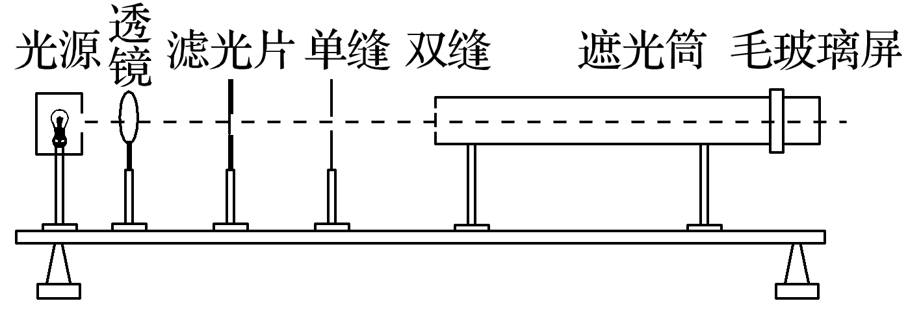

图2

2．接好光源，打开开关，使灯丝正常发光．

3．调节各器件的高度，使光源灯丝发出的光能沿轴线到达光屏．

4．安装双缝和单缝，中心大致位于遮光筒的轴线上，使双缝与单缝的缝平行，两者间距5～10 cm，这时可观察白光的干涉条纹．

5．在单缝和光源间放上滤光片，观察单色光的干涉条纹．

四、数据处理

1．安装测量头，调节至可清晰观察到干涉条纹．

2．使分划板中心刻线对齐某条亮条纹的中心，记下手轮上的读数*a*1，将该条纹记为第1条亮条纹；转动手轮，使分划板中心刻线移动至另一亮条纹的中心，记下此时手轮上的读数*a*2，将该条纹记为第*n*条亮条纹，两条纹间距为*a*＝|*a*2－*a*1|，则相邻两条亮条纹间的距离Δ*x*＝＝.

3．用刻度尺测量双缝到光屏间的距离*l*(*d*是已知的)．

4．重复测量、计算，求出波长的平均值．

五、误差分析

1．光波的波长很小，Δ*x*、*l*的测量误差对波长*λ*的影响很大．

2．在测量*l*时，一般用毫米刻度尺；而测Δ*x*时，用千分尺且采用“累积法”．

3．多次测量求平均值．

六、注意事项

1．双缝干涉仪是比较精密的仪器，应轻拿轻放，不要随便拆解遮光筒、测量头等元件．

2．滤光片、单缝、双缝、目镜等如有灰尘，应用擦镜纸轻轻擦去．

3．安装时，注意调节光源、滤光片、单缝、双缝的中心均在遮光筒的中心轴线上，并使单缝、双缝平行且竖直，间距大约为5～10 cm.

4．测量头在使用时应使中心刻线对应着亮(暗)条纹的中心.

## 例题精练

1．（江苏南京市第二十九中学高二月考）某同学利用如图所示的装置来测量某种单色光的波长。接通电源，规范操作后，在目镜中观察到清晰的干涉条纹。

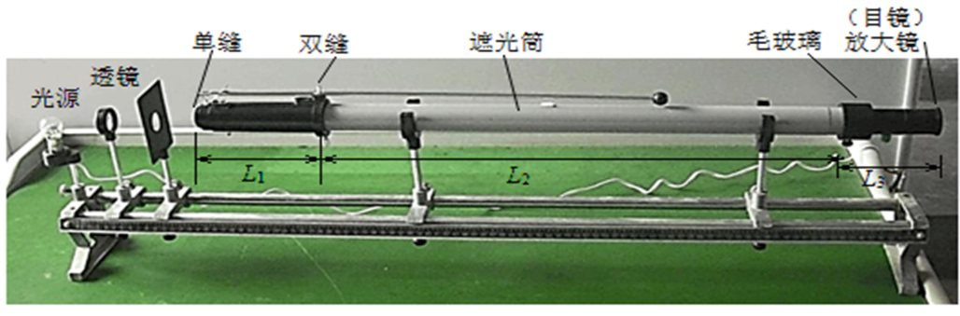

（1）若想增加从目镜中观察到的条纹数量，该同学可（____）

A．将透镜向单缝靠近

B．使用间距更大的双缝

C．将单缝向靠近双缝方向移动

D．将毛玻璃向远离双缝的方向移动

（2）测量中，分划板中心刻线对齐某一条亮纹的中心时，游标卡尺的游尺位置如图所示，则读数为_________cm。

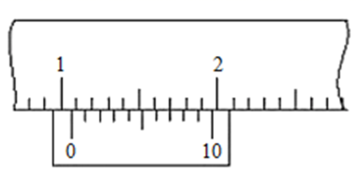

（3）该同学已测出图中装置中单缝、双缝、毛玻璃、目镜之间的距离分别为*L*1、*L*2、*L*3，又测出她记录的第1条亮条纹中心到第6条亮条纹中心的距离为△*x*，若双缝间距为*d*，则计算该单色光波长的表达式为_______（用题中所给字母表示）。

（4）只将单色红光源换成单色蓝光源，从目镜中观察到的条纹数量会_______（填“增加”、“减少”或“不变”）。

【答案】B； 1.070； ； 增加

【详解】

（1）[1] A．透镜出射的光线为平行光，则移动透镜对 实验结果无影响，故A错误；

B．根据双缝干涉间距公式



增大双缝间距，则减小，则条纹数量增多，故B正确；

C．将单缝向双缝靠近，不影响间距，故C错误；

D．将屏远离双缝，则*L*增大，双缝干涉间距公式可知，增大，则条纹数量减少，故D错误。

故选B。

（2）[2]游标卡尺的精度为0.10mm，读数为



（3）[3]由题意可知



所以波长可解



（4）[4]换成蓝光后，频率增大，波长变小，则条纹间距变小，条纹数量增加。

## 随堂练习

1．（四川高二期末）下图为“用双缝干涉测量光的波长”实验装置。

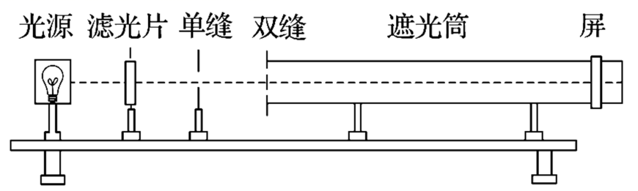

（1）下列关于实验操作的说法中正确的是________（填正确答案标号）；

A．实验架必须保持水平

B．调节光源高度使光束沿遮光筒轴线照在屏中心时，应该放上单缝和双缝

C．测量某条干涉亮条纹位置时，应使测量头分划板中心刻线与该亮条纹的中心对齐

（2）在实验中，若要增大干涉图样中两相邻亮条纹的间距，可选用的方法是________（填正确答案标号）；

A．减小双缝间距

B．将屏幕向远离双缝的位置移动

C．将光源向远离双缝的位置移动

（3）实验测得双缝间的距离 *d*=1mm，双缝到屏的距离 *l*=1m，若第 1 个亮条纹到第 11 个亮条纹的中心间距为6.200mm，则该单色光的波长为________(结果保留三位有效数字）。

【答案】C AB 6.20×10-7m

【详解】

（1）[1]A.此实验要求光源、遮光片、单缝、双缝、遮光筒和屏的相应位置在一条直线上即可，故A错误；

B．在调节光源高度使光束沿遮光筒轴线照在屏中心前，应先把单缝和双缝取下，故B错误；

C．测量某条干涉亮条纹位置时，应使测量头分划板中心刻线与该亮条纹的中心对齐，故C正确。

故选C。

（2）[2]根据干涉图样中两相邻亮条纹的间距公式可知，要使Δ*x*增大，可以换用波长更大的光、增大双缝到屏的距离或缩小双缝间的距离，故AB正确。

（3）[3]第1个亮条纹到第11个亮条纹的中心间距为

*x*=10Δ*x*=6.200×10-3m

则

Δ*x*=6.20×10-4m

解得该单色光的波长为



# 综合练习

1．（浙江高考真题）图示是“用双缝干涉测量光的波长”实验的装置。实验中:

①观察到较模糊的干涉条纹，要使条纹变得清晰，值得尝试的是___________。(单选）

A．旋转测量头 B．增大单缝与双缝间的距离 C．调节拨杆使单缝与双缝平行

②要增大观察到的条纹间距，正确的做法是___________ (单选）

A．减小单缝与光源间的距离 B．减小单缝与双缝间的距离

C．增大透镜与单缝间的距离 D．增大双缝与测量头间的距离

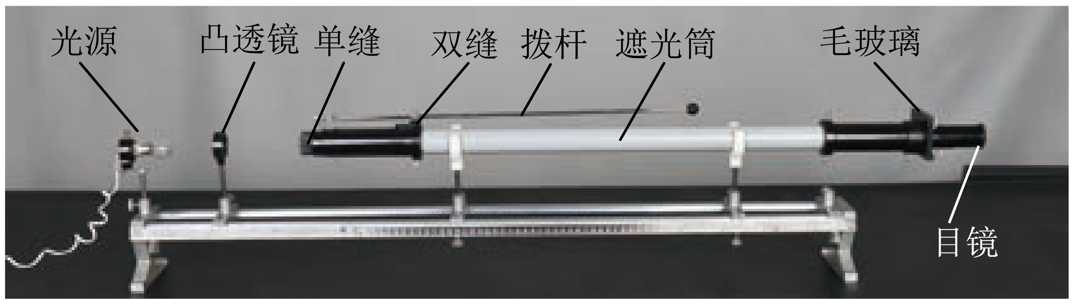

【答案】C D

【详解】

①[1]若粗调后看不到清晰的干涉条纹，看到的是模糊不清的条纹，则最可能的原因是单缝与双缝不平行；要使条纹变得清晰，值得尝试的是调节拨杆使单缝与双缝平行。

故选C。

②[2]根据



可知要增大条纹间距可以增大双缝到光屏的距离*l*，减小双缝的间距*d*；

故选D。

2．（河北巨鹿中学高二月考）在“用双缝干涉测量光的波长”的实验中。

（1）如图所示，甲、乙都是光的条纹形状示意图，其中干涉图样是__________。

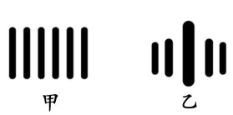

（2）若双缝的间距为*d*，屏与双缝间的距离为*l*，测得第2条到第6条亮条纹中心位置之间的距离为*x*，则单色光的波长____________。

【答案】甲 

【详解】

（1）[1]甲图样平行等距，是干涉条纹；

（2）[2]第2条到第6条亮条纹中心位置之间的距离为*x*，则条纹间距



根据



可得



3．（浙江高二期中）小明同学在做“用双缝于涉测量光的波长”实验时，测量头中的分划板中心线与干涉条纹不在同一方向上，如图所示，则他测得的干涉条纹间距___________真实值。（选填“大于”、“小于”或“等于”）

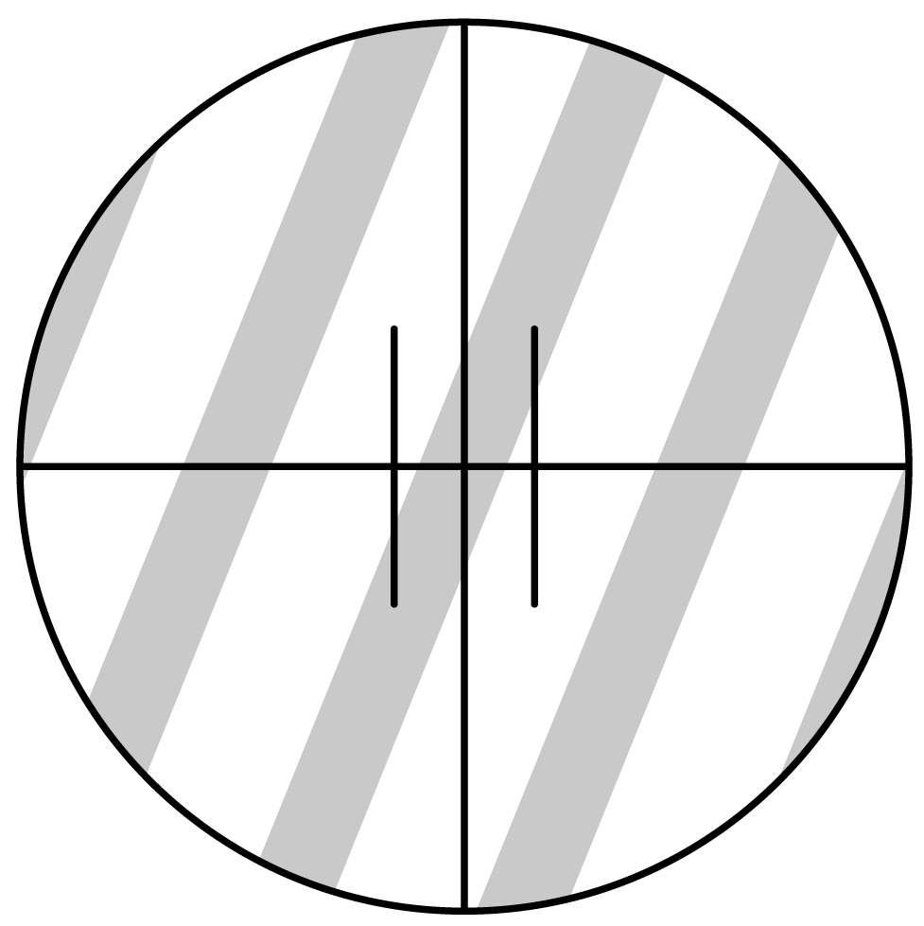

【答案】大于

【详解】

如果测量头中的分划板中心刻度线与干涉条纹不在同一方向上，条纹间距测量值偏大，即测得的干涉条纹间距大于真实值。

4．（辽宁）现有毛玻璃屏*A*、双缝*B*、白光光源*C*、单缝*D*和透红光的滤光片*E*等光学元件，要把它们放在如图一所示的光具座上组装成双缝干涉实验装置，用以测量红光的波长。

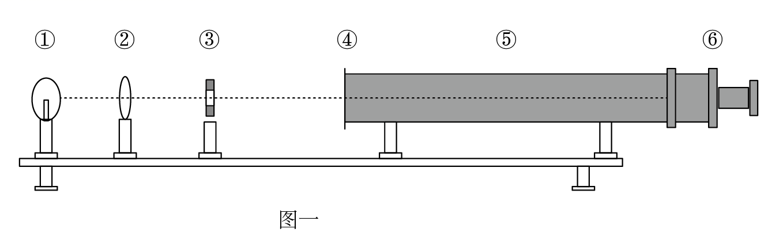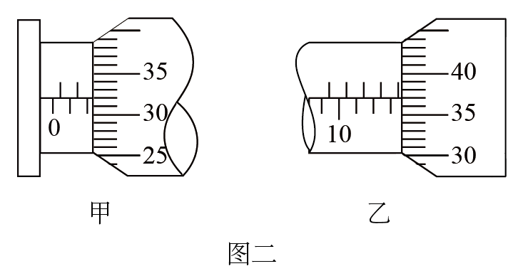

（1）将白光光源*C*放在光具座最左端，由左至右依次放置其他光学元件，在放置单缝和双缝时，除注意单缝和双缝间距离约为5～10cm外，还要注意使________；

（2）已知双缝到光屏之间的距离为*L*，双缝之间的距离为*d*，某同学在用测量头测量时，先将测量头的分划板中心刻线与某亮纹中心对齐，将该亮纹定为第1条亮纹，此时手轮上的示数用*a*表示。然后同方向转动测量头，使分划板中心刻线与第6条亮纹中心对齐，这时手轮上的示数用*b*来表示（*b*>*a*），由此可计算出实验中所测得的红光波长＝________

（3）若*a*如图二甲所示，*b*如图二乙所示，已知双缝间距*d=*2.0×10－4m，双缝到屏的距离*L=*0.700m，则所测红光波长为________nm。

（4）以下哪些操作能够增大光屏上相邻两条亮条纹之间的距离________。

A．增大单缝和双缝之间的距离

B．增大双缝和光屏之间的距离

C．增大入射光的波长

D．增大双缝之间的距离

【答案】单缝和双缝平行  660 BC

【详解】

（1）[1]为获取相干性光源，单缝与双缝需相互平行；

（2）[2] 第1条亮纹与第6条亮纹之间距离为，则条纹间距为



由干涉条纹间距公式 可得



（3）[3] 由干涉条纹间距公式

代入数据可得红光波长为



（4）[4] ABCD．由干涉条纹间距公式 可知，若要增大，则需要增大双缝和光屏之间的距离或增大入射光的波长，故BC正确AD错误，

故选BC。

5．（浙江高二期中）如图所示，在“用双缝干涉测量光的波长”实验中，当单缝与双缝不平行导致条纹不清晰时，需通过部件______（单选）来调节（选填字母代号）。

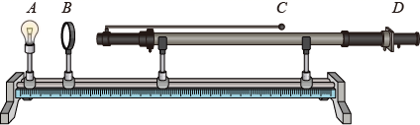

【答案】C

【详解】

当单缝与双缝不平行导致条纹不清晰时，可以通过拨杆来调节单缝的方向，C即为拨杆，故选C。

6．（北京顺义区·高三二模）用双缝干涉测量光的波长实验装置如图甲所示。将双缝干涉实验仪器按要求安装在光具座上，光源发的光经滤光片（装在单缝前）成为单色光，把单缝照亮。单缝相当于一个线光源，它又把双缝照亮，已知双缝间的距离为0.3mm。透镜的作用是使射向单缝的光更集中。遮光筒的一端装有毛玻璃屏，通过目镜可以在屏上观察到干涉条纹。

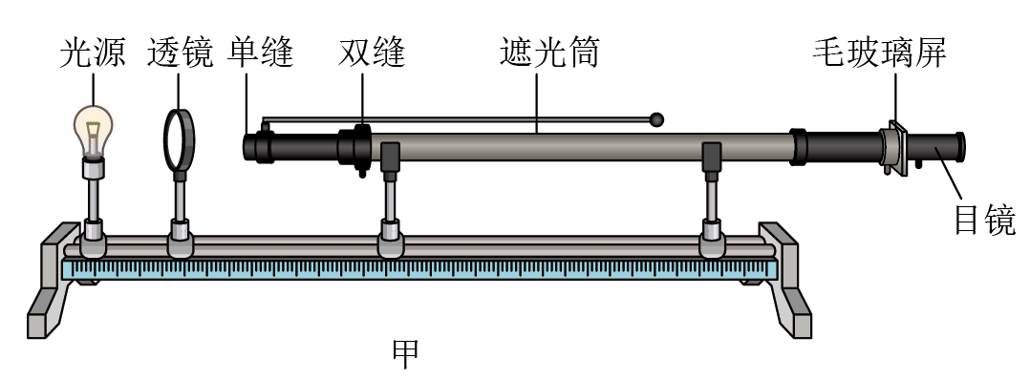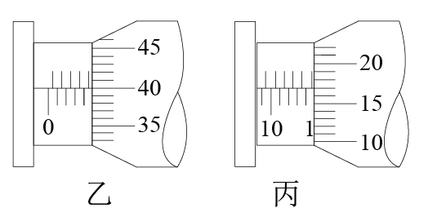

（1）实验时，还需要测量的有___________；

（2）实验中将测量头的分划板中心刻线与某亮纹中心对齐，并将该亮纹定为第1条亮纹，此时手轮上的示数如图乙所示；然后转动测量头、使分划板中心刻线与第6条亮纹中心对齐，此时手轮上的示数如图丙所示，得相邻的条纹之间距离为___________mm；

（3）若测得双缝到毛玻璃屏的距离为120.00cm，则本次实验测得的这种光的波长是___________m（保留两位有效数字）；

（4）若实验中发现条纹太稀疏，可采取的改善办法是___________（至少写一条）。

【答案】双缝到毛玻璃屏的距离和相邻条纹间距 1.954（1.953~1.957）  换波长更短的滤光片或减小双缝到毛玻璃屏的距离

【详解】

(1)[1]实验时，根据公式



可得



所以需要测量相邻的条纹之间距离、双缝间距、双缝到屏的距离。所以还需要测量双缝到毛玻璃屏的距离和相邻条纹间距。

(2)[2]第一条亮纹的读数为：4.5mm+0.01×40.0mm=4.900mm，第6条亮纹的读数为

14.5mm+0.01×17.0mm=14.670mm，所以相邻的亮纹间距是



(3)[3]光波波长



(4)[4]根据公式



可知，想要条纹变密集，即让△*x*变小，可以减小双缝到屏的距离，减小光波的波长，增大双缝的间距，即换波长更短的滤光片或减小双缝到毛玻璃屏的距离。

7．（福建省厦门集美中学高二期中）如图甲所示为双缝干涉实验的装置示意图，现要利用这套装置来测量某种单色光的波长。

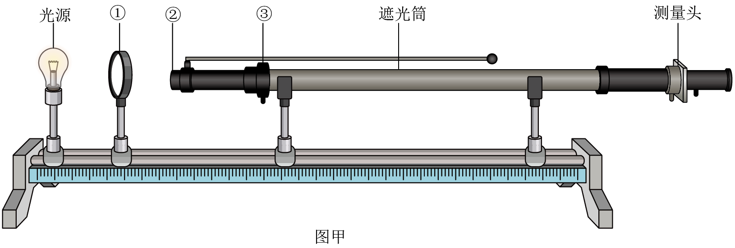

（1）装置示意图中有三个电学元件的名称空缺，关于它们的说法正确的是___________

A．①是双缝，③是滤光片 B．②是双缝，③是单缝 C．②是单缝，③是双缝

（2）若想增加从目镜中观察到的条纹个数，下列操作可行的是___________；

A．将单缝向双缝靠近 B．将屏向靠近双缝的方向移动

C．将屏向远离双缝的方向移动 D．使用间距更小的双缝

（3）实验过程中移动测量头使分划板刻线与某一级暗条纹中心对齐，此时测量头标尺如图丙所示，其读数是___________ mm。

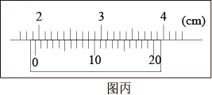

（4）图丙为实验得到的干涉条纹，用测量头测出了第1条和第6条亮纹中心间的距离为，已知双缝到光屏的距离为*L*，双缝间距为*d*，则所测单色光波长的计算式为________（用题中所给的字母表示）。

【答案】C B 19.40 

【详解】

(1)[1] 在双缝干涉实验中①②③分别为滤光片、单缝、双缝，故C正确，AB错误；  
故选：C；

(2)[2] 增加从目镜中观察到的条纹个数，则条纹的宽度减小，根据相邻亮条纹间的距离为：

A．将单缝向双缝靠近，不影响干涉条纹间距，故A错误；

B．将屏向靠近双缝的方向移动，即减小双缝到屏的距离*L*，故B正确；

C．将屏向远离双缝的方向移动，即增大双缝到屏的距离*L*，故C错误；

D．使用间距更小的双缝，即减小双缝间距离*d*，故D错误；  
故选B；

(3)[3] 题中是20等分的游标卡尺，其精确度为0.05mm，由图可知，主尺的读数为：19mm，游标尺的读数为：8×0.05mm=0.40mm，所以读数为：

*d*=19mm+0.40mm=19.40mm

(4)[4] 相邻两条亮纹中心间的距离为：



根据



则所测单色光波长的计算式为：



8．（浙江杭州市·高二期中）同学利用双缝干涉实验仪测量光的波长，按要求将仪器安装在光具座上，如图甲所示，接通电源使光源正常工作。

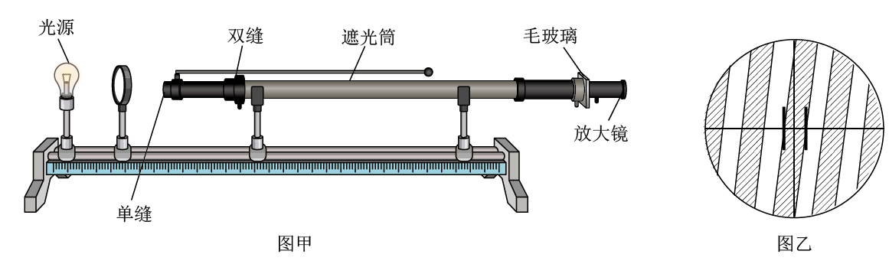

（1）关于这个实验下列几种说法，你认为正确的是______；

A．增加光源到单缝的距离，干涉条纹间距变大

B．将滤光片由蓝色换成红色，干涉条纹间距变宽

C．将单缝向双缝移动一小段距离，干涉条纹间距变宽

D．去掉滤光片，干涉现象消失

（2）若测量头中的分划板中心刻线与干涉条纹不在同一方向上，如图乙所示。在其它操作均正确情况下是否能准确测出波长？______（填“能”或“不能”）。

【答案】B 不能

【详解】

（1）[1]A．根据双缝干涉条纹的间距公式知，增加光屏与双缝的距离，干涉条纹间距变宽，而与光源到单缝的距离无关，故A错误；

B．将滤光片由蓝色换成红色，波长变大，则干涉条纹间距变宽，故B正确；

C．将单缝向双缝移动一小段距离，干涉条纹间距不变，故C错误；

D．去掉滤光片，将出现彩色的干涉条纹，故D错误。

故选B；

（2）[2]若测量头中的分划板中心刻线与干涉条纹不在同一方向上，如图乙所示。在其它操作均正确情况下不能准确测出相邻条纹间距，则不能准确测出波长。

9．（浙江高二月考）在用双缝干涉测光的波长的实验中，请按照题目要求回答下列问题。

（1）利用双缝干涉测量光的波长，装置如图。下列说法中正确的是___________。

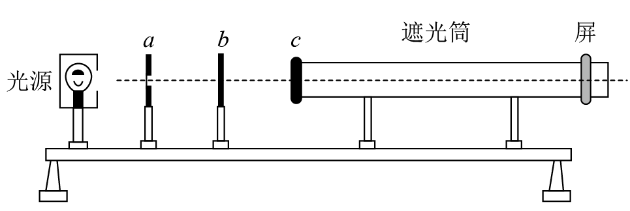

A．图中*a*、*b*、*c*分别为滤光片、双缝和单缝，且双缝和单缝应平行放置

B．调节光源高度，使光束沿着遮光筒轴线照在屏中心时，应放上单缝和双缝

C．仅将光屏稍向右移，则条纹的间距减小

D．实验中将4个条纹间距误数成5个，测得的波长值偏小

（2）已知该装置中双缝间距*d*=0.50mm，双缝到光屏的距离*L*=0.50m，在光屏上得到的干涉图样如图甲所示，分划板在图中*A*位置时游标卡尺如图所示，则其示数为___________mm；在*B*位置时游标卡尺如图所示。由以上所测数据可以得出形成此干涉图样的单色光的波长为___________m（计算结果保留两位有效数字）。

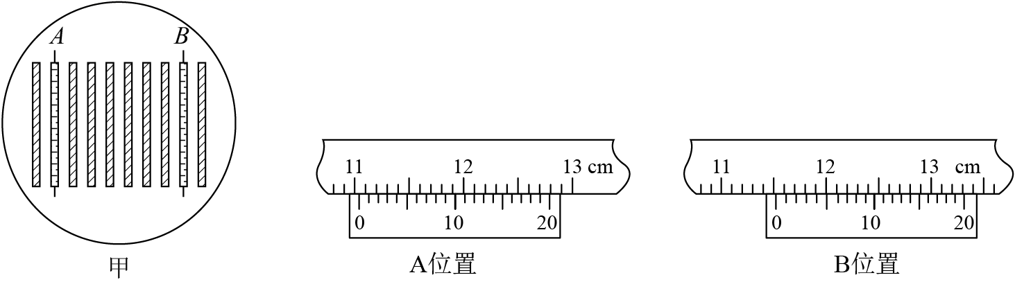

【答案】D 110.15 0.74×10-6

【详解】

（1）[1]A.图中*a*、*b*、*c*分别为滤光片、单缝和双缝，且双缝和单缝应平行放置，故A错误；

B.在调节光源高度，使光束沿着遮光筒轴线照在屏中心之前应先将单缝和双缝从光具座上取下，故B错误；

CD.双缝干涉相邻条纹间距公式为



仅将光屏稍向右移，则*L*增大，所以条纹间距增大。而实验中将4个条纹间距误数成5个，则条纹间距的测量值比实际值偏小，所以测得的波长值偏小，故C错误，D正确。

故选D。

（2）[2] [3]*A*位置的读数为



*B*位置的读数为



相邻条纹间距为



代入数据解得单色光的波长为



10．（浙江高二月考）某同学用如图所示的实验装置测量光的波长。

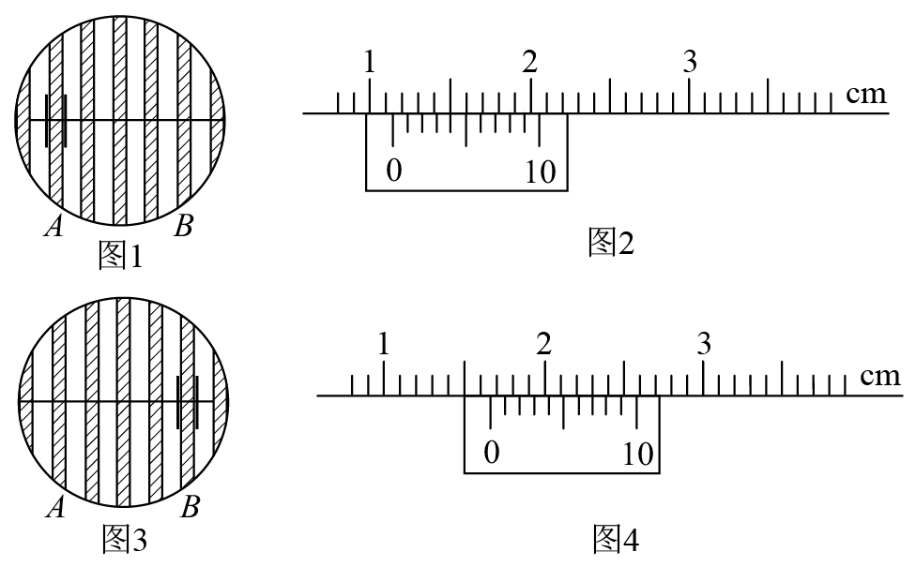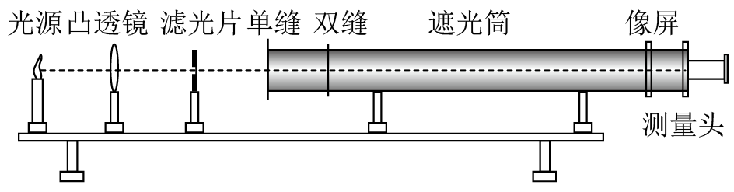

（1）用某种单色光做实验时，在离双缝1.2m远的光屏上，用测量头测量条纹的宽度；先将测量头的分划板中心刻线与亮纹*A*中心对齐（如图1），此时手轮上的示数如图（2）所示；然后同方向转动测量头，使分划板中心刻线与亮纹*B*中心对齐（如图3），此时手轮上的示数如图（4）所示。则图（2）读数为___________mm。

（2）若实验中发现条纹太密，难以测量，可以采用的改善方法有___________。

A．改用波长较短的光作为入射光 B．增大双缝到屏的距离

C．换窄一点的单缝 D．换间距更小的双缝

【答案】11.4 BD

【详解】

(1)[1] 图（2）中游标尺为十等分的，其精确度为0.1mm，则*A*位置游标卡尺的读数为：

*xA*=11mm+0.1×4mm=11.4mm

(2)[2] 根据双缝干涉条纹的间距公式：



A．改用波长较短的光作为入射光，即波长变短，则使条纹变密，故A错误；

B．增大双缝到屏的距离，即双缝到屏间的距离*L*变大，则使条纹变疏，故B正确；

C．换窄一点的单缝，没有影响，故C错误；

D．换间距更小的双缝，即两缝间距*d*变小，则使条纹变疏，故D正确；

故选BD。

11．（天津三中高二期中）如图甲所示实验装置做“用双缝干涉测光的波长”的实验，相邻两条亮纹间的距离用带有螺旋测微器的测量头测出，测量头的分划板中心刻线与某亮纹中心对齐，将该亮纹定为第1条亮纹，则此时手轮上的示数为，然后同方向转动测量头，使分划板中心刻线与第6条亮纹中心对齐，如图乙所示，此时手轮上的示数为__________。已知双缝间距离为，测得双缝到毛玻璃屏的距离为，求得相邻亮纹间距离为__________，写出计算被测量波长的表达式）__________（用、、表示），并算出其波长__________。

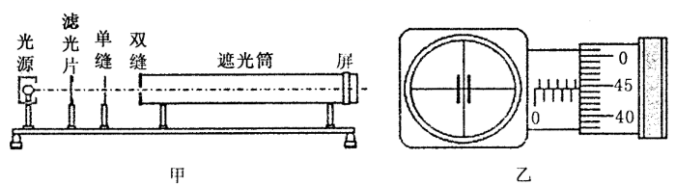

【答案】4.945mm 0.975mm  6.5×102nm

【详解】

[1]螺旋测微器的固定刻度读数为4.5mm，可动刻度读数为0.01×44.5=0.445mm，所以最终读数为4.945mm。  
[2]相邻亮条纹的间距



[3][4]根据双缝干涉条纹的间距公式



可得



代入数据解得

λ=6.5×102nm

12．（全国高一课时练习）某同学在做“用双缝干涉测量光的波长”的实验时，第一次分划板中心刻线对齐第2条亮条纹的中心时（如图甲中的A），游标卡尺的示数如图乙所示，第二次分划板中心刻线对齐第6条亮条纹的中心时（如图丙中的B），游标卡尺的示数如图丁所示。已知双缝间距*d*=0.5 mm，双缝到屏的距离*l*=1 m，则：

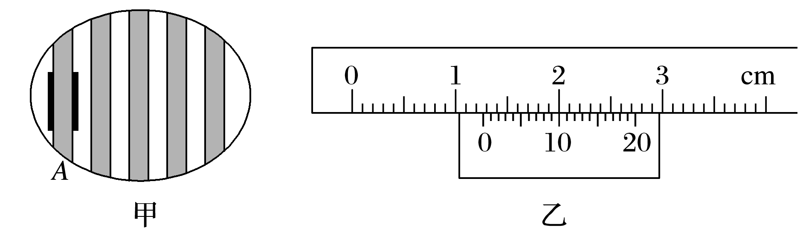

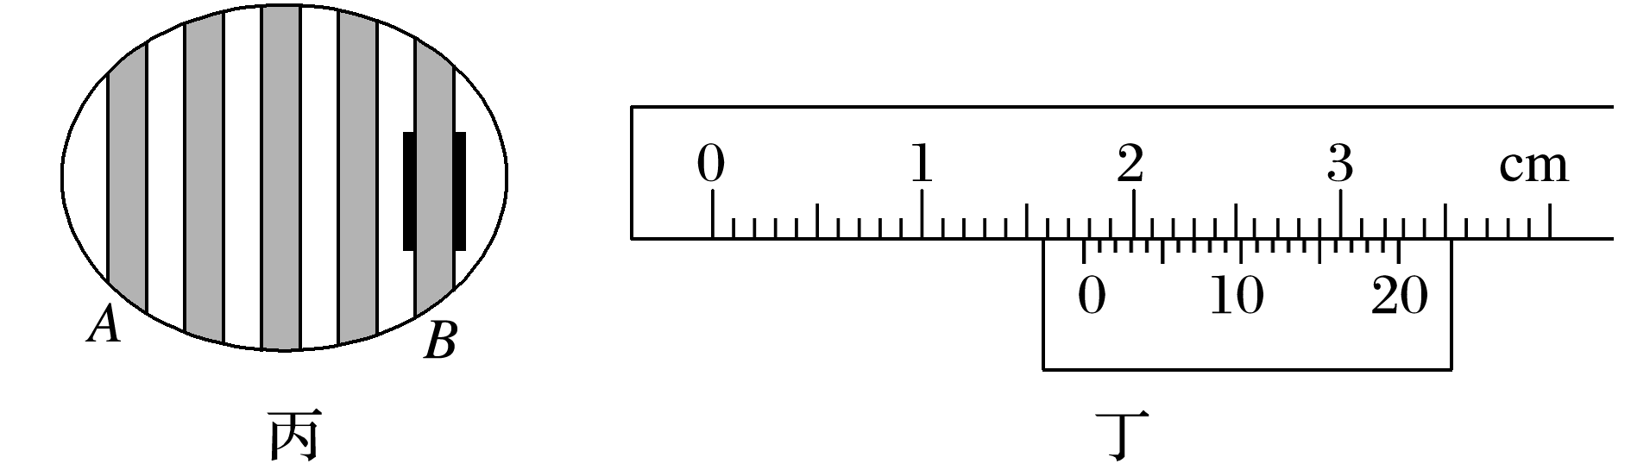

（1）图乙中游标卡尺的示数为________ cm；

（2）图丁中游标卡尺的示数为________ cm；

（3）所测光波的波长为________ m（保留两位有效数字）。

【答案】1.250 1.775 6.6×10－7

【详解】

(1)[1]图乙中游标卡尺的主尺读数为：1.2cm=12mm，游标尺上第10个刻度和主尺上某一刻度对齐，所以游标读数为10×0.05mm=0.50mm，所以最终读数为：

12mm+0.50mm=12.50mm=1.250cm

(2)[2] 图丁中游标卡尺的主尺读数为：1.7cm=17mm，游标尺上第15个刻度和主尺上某一刻度对齐，所以游标读数为15×0.05mm=0.75mm，所以最终读数为：

17mm+0.75mm=17.75mm=1.775cm

(3)[3]根据



得



13．（宁波市北仑中学高二期中）如图所示，在“用双缝干涉测量单色光的波长”实验中，某同学准备的实验仪器包括以下元件：

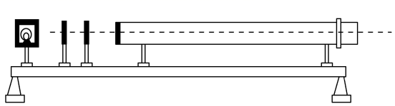

A．白炽灯；B．单缝；C．毛玻璃屏；D．双缝；E．遮光筒；F．红色滤光片；G．凸透镜。（其中双缝和毛玻璃屏连在遮光筒上）

（1）把以上元件安装在光具座上时，正确的排列顺序是：A、______、______、______、______、E、C。

（2）把测量头的分划板中心刻线与某亮条纹对齐，并将该亮条纹定为第1条亮条纹，此时10等分的游标卡尺位置如图甲所示，其读数为________mm，继续转动测量头，使分划板中心刻线与第7条亮条纹中心对齐，此时游标卡尺位置如图乙所示，其读数为________mm。

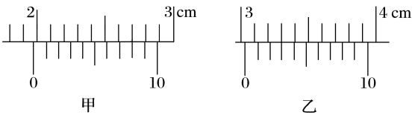

（3）若已知双缝间距为0.2mm，测得双缝到屏的距离为70.00cm，则所测红光波长为________。

【答案】G F B D 19.8 30.3 m

【详解】

(1)[1][2][3][4]为获取单色线光源，白色光源后面要有可以放上凸透镜、滤光片、单缝、双缝、遮光筒、毛玻璃屏，所以顺序为AGFBDEC。

(2)[5][6]甲图游标卡尺读数为

19mm+0.1×8mm=19.8mm

乙图游标卡尺读数为

30mm+0.1×3mm=30.3mm

(3)[7]条纹间距为



根据双缝干涉条纹的间距公式



代入数据解得



14．（吴县中学高二期中）在“用双缝干涉测光的波长”实验中。

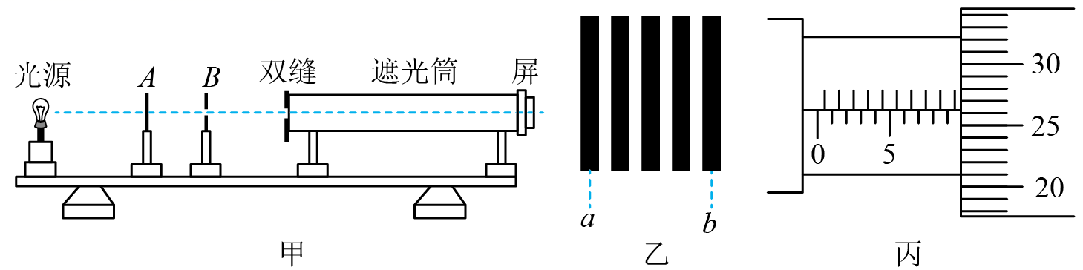

①观察到干涉条纹如图乙所示。转动测量头的手轮，使分划板中心刻线对准第*a*时，手轮的读数*x*1=1.002mm，继续转动手轮，使分划板中心刻线对准*b*时，手轮的读数如图丙所示，*x*2=______mm；

②若已知双缝间距*d*=2.0×10-4m，双缝到屏的距离*l*=1.0m，则待测光的波长为_______m（结果保留三位有效数字）。

【答案】9.762mm； 

【详解】

[1]先读固定刻度为9.5mm，再读可动刻度，然后两者相加为



[2]条纹间距



根据双缝干涉公式



得



15．（全国高一课时练习）如图甲所示是利用双缝干涉测量某单色光波长的实验装置，测得双缝屏到毛玻璃屏的距离*l*为0.2 m、双缝间的距离*d*为0.4 mm，图乙是通过该仪器的观测装置看到的毛玻璃屏上的干涉图样，其中1、2、3、4、5…是亮条纹的编号，图丙、图丁是利用该仪器测光的波长时观察到的情景，图丙是测第1号亮条纹的位置，此时观测装置上千分尺的读数为______ mm，图丁是测第4号亮条纹的位置，此时观测装置上千分尺的读数为______mm。根据上面测出的数据可知，相邻两条亮条纹间的距离Δ*x*＝______ mm，计算波长的数学表达式*λ*＝______，被测光的波长为______ nm。

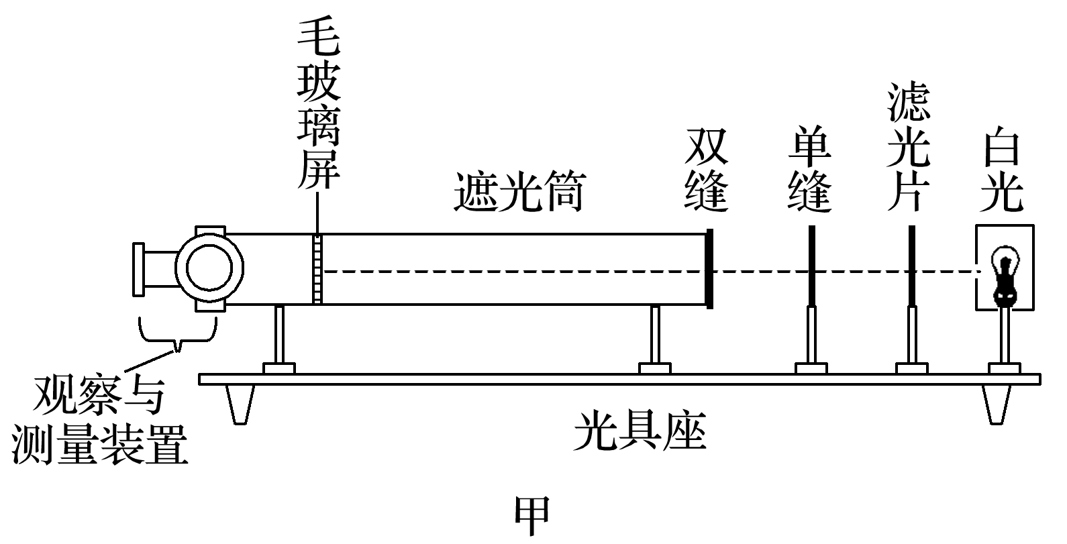

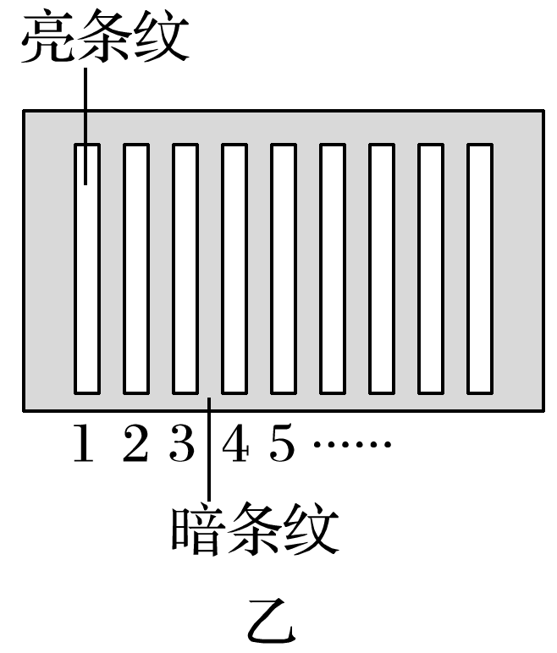

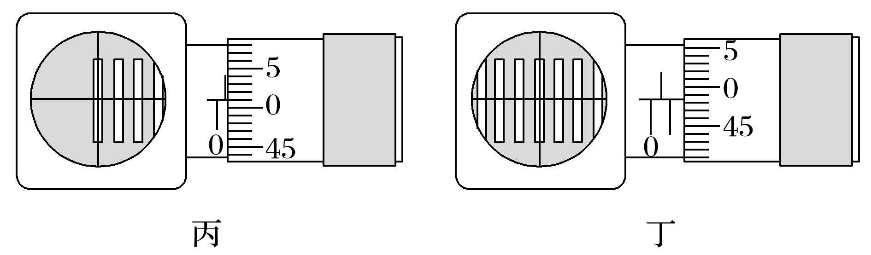

【答案】0.510 1.485 0.325  650

【详解】

[1]题图丙是测第1号亮条纹的位置，此时千分尺的读数为

0.5 mm＋0.01×1.0 mm=0.510 mm

[2]题图丁是测第4号亮条纹的位置，此时千分尺的读数为

1 mm＋0.01×48.5 mm=1.485 mm

[3]相邻两条亮条纹间的距离

Δ*x*=mm=0.325 mm

[4][5]根据双缝干涉条纹的间距公式

Δ*x*=*λ*

得

*λ*=

代入数据得

*λ*=m=6.5×10－7 m=650 nm

16．（河南高二期中）（1）在“用双缝干涉测量光的波长”的实验中，备有下列仪器：

A．白炽灯 B．双缝

C．单缝 D．滤光片

E．光屏

把以上仪器装在光具座上时，正确的排列顺序应该是______；（填写字母代号）

（2）已知双缝到光屏之间的距离*l*＝500mm，双缝之间的距离*d*＝0.50mm，单缝到双缝之间的距离*s*＝100mm，某同学在用测量头测量时，调整手轮，在测量头目镜中先看到分划板中心刻线对准*A*亮条纹的中心，然后他继续转动，使分划板中心刻线对准*B*亮条纹的中心，前后两次游标卡尺的读数如图所示。则入射光的波长*λ*＝______m（结果保留两位有效数字）；

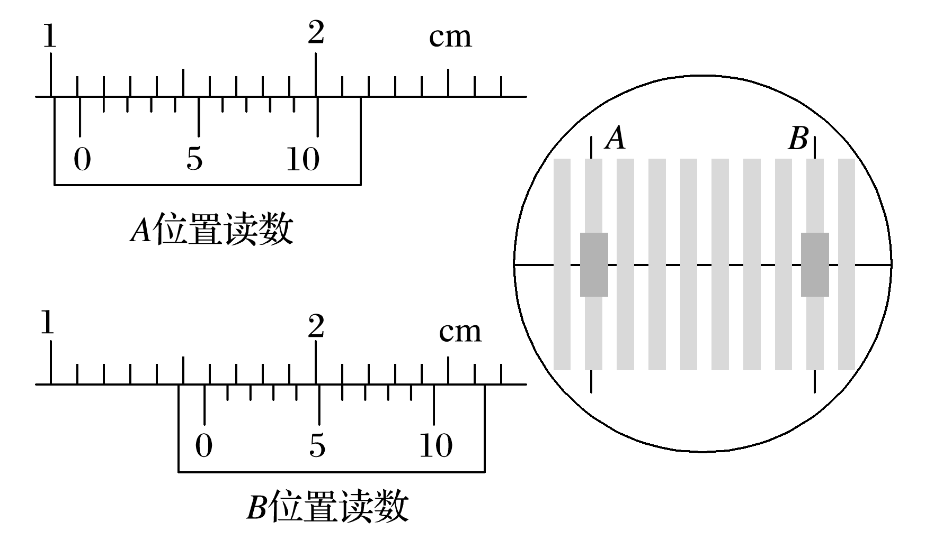

（3）实验中发现条纹太密，难以测量，可以采用的改善办法有______。

A．改用波长较长的光（如红光）作为入射光

B．增大双缝到屏的距离

C．增大双缝到单缝的距离

D．增大双缝间距

【答案】ADCBE 6.4×10－7 AB

【详解】

（1）[1]在本实验中，白炽灯发出的光经滤光片成为单色光，把单缝照亮。单缝相当于一个线光源，它又把双缝照亮。来自双缝的光在双缝另一侧的空间发生干涉，最后在光屏上呈现出干涉条纹，所以光具座上仪器的正确排列顺序为白炽灯、滤光片、单缝、双缝、光屏，即ADCBE。

（2）[2]由题图可知游标卡尺读数精确度为0.1mm。*A*位置游标卡尺读数为

*x*1＝11mm＋0.1mm＝11.1mm

*B*位置读数为

*x*2＝15mm+0.6mm=15.6mm

则相邻两亮条纹的间距为



代入数据解得



（3）[3]由可知，要增大条纹间距，可改用波长较长的入射光、增大双缝到屏的距离或减小双缝间距，故AB正确，CD错误。

故选AB。

17．（北京高三一模）在“用双缝干涉测光波长”的实验中，

（1）如图1所示，将测量头的分划板中心刻线与某亮纹中心对齐，将该亮纹定为第1条亮纹，此时手轮上的示数*x*1=2.320 mm，然后同方向转动测量头，使分划板中心刻线与第6条亮纹中心对齐，记下此时图2中手轮上的示数*x*6=___________mm；

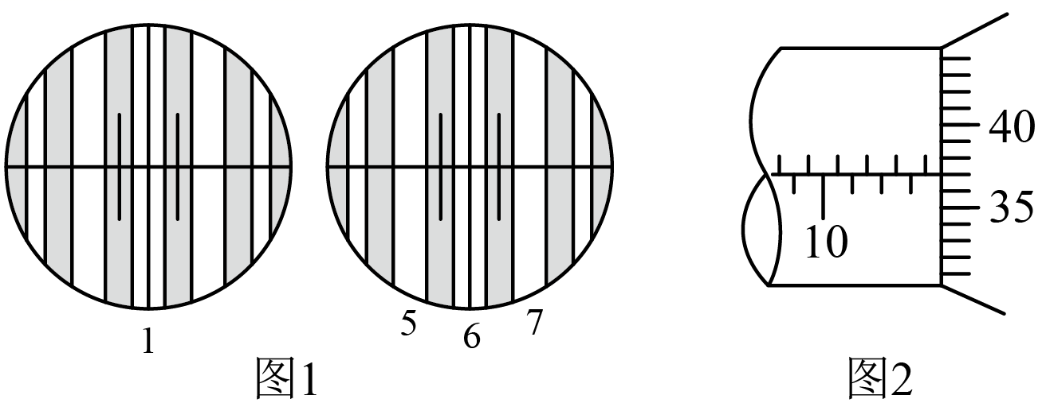

（2）已知双缝间距*d*为2.0×10-4 m，测得双缝到屏的距离*l*为0.700m，由计算式*λ*=___________，可得所测红光波长为___________m。（结果保留两位有效数字）

【答案】13.870  6.6×10-7

【详解】

(1)[1]此时图2中手轮上的示数

*x*6=13.5mm+37.0×0.01mm=13.870mm

(2)[2][3]由



整理可得



代入数据可得6.6×10-7m。

18．（四川绵阳市·三台中学实验学校高二开学考试）某同学利用图示装置测量某种单色光的波长。实验时，接通电源使光源正常发光，调整光路，使得从目镜中可以观察到干涉条纹。回答下列问题：

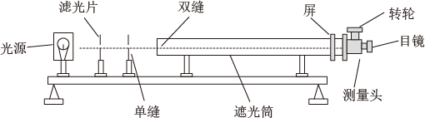

（1）若想减少从目镜中观察到的条纹个数，该同学可__________；

A．将单缝向双缝靠近 B．将屏向靠近双缝的方向移动

C．将屏向远离双缝的方向移动 D．使用间距更大的双缝

（2）若双缝的间距为*d*，屏与双缝间的距离为*l*，测得第1条暗条纹到第*n*条暗条纹之间的距离为Δ*x*，则单色光的波长*λ*=_________；

（3）某次测量时，选用的双缝的间距为0.300 mm，测得屏与双缝间的距离为1.20 m，第1条暗条纹到第4条暗条纹之间的距离为7.56 mm。则所测单色光的波长为___________nm（结果保留3位有效数字）。

【答案】C  630

【详解】

（1）[1]由条纹间距公式



可知，屏上条纹的宽度与双缝到屏的距离成正比，与双缝间距成反比，即双缝到屏的距离越大，条纹越宽；在屏的大小一定的情况下，条纹个数就越少。

故选C。

（2）[2] 由



解得



（3）[3]代入公式得



19．（四川东辰国际学校高二月考）在“用双缝干涉测量光的波长”的实验中，装置如图所示。双缝间的距离*d*＝3mm。

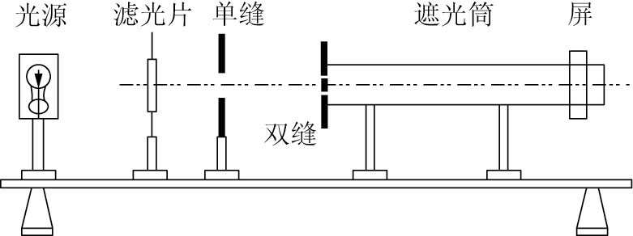

（1）若测定红光的波长，应选用________色的滤光片。实验时需要测定的物理量有_________和________。

（2）若测得双缝与屏之间距离为0.70m，通过测量头（与螺旋测微器原理相似，手轮转动一周，分划板前进或后退0.500mm）观察到第1条亮条纹的位置如图（a）所示，观察到第5条亮条纹的位置如图（b）所示。则可求出红光的波长*λ*=________m。（结果保留三位有效数字）

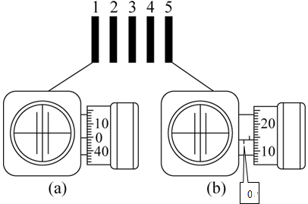

【答案】红 双缝到屏的距离*l* 相邻的两条亮（或暗）条纹间的距离Δ*x* 6.86×10－7

【详解】

（1）[1]由于测红光的波长，所以应选用红色滤光片。

[2] [3]由



可知，要想测λ必须测定双缝到屏的距离*l*和相邻的两条亮（或暗）条纹间的距离Δ*x*。

（2）[4]由测量头的数据可知*a*1=0，*a*5=0.640mm，所以



解得



20．（河南林州一中高二月考）在“用双缝干涉测量光的波长”的实验中，若已知双缝间的距离*d*。

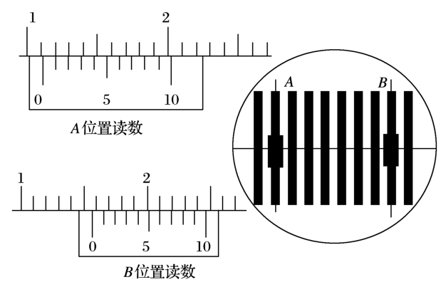

（1）已知双缝到光屏之间的距离*L*=500mm，双缝之间的距离*d*=0.50mm，单缝到双缝之间的距离*s*=100mm，某同学在用测量头测量时，调整手轮，在测量头目镜中先看到分划板中心刻线对准*A*条亮条纹的中心，然后他继续转动，使分划板中心刻线对准*B*条亮条纹的中心，前后两次游标卡尺的读数如图所示。则入射光的波长*λ*=___________m（结果保留两位有效数字）。

（2）实验中发现条纹太密，难以测量，可以采用的改善办法有（________）

A．改用波长较长的光（如红光）作为入射光 B．增大双缝到屏的距离

C．增大双缝到单缝的距离 D．增大双缝间距

【答案】6.4×10-7 AB

【详解】

（1）[1]游标卡尺读数精确度为0.1mm，*A*位置读数为

*x*1=11mm＋1×0.1mm=11.1mm

*B*位置读数为

*x*2=15mm＋6×0.1mm 15.6mm

则条纹间距为

Δ*x*=≈0.64mm

根据，可得



（2）[2]由可知，要增大条纹间距，可用波长更长的入射光或增大双缝到屏的距离或减小双缝间距。

故选AB。